Министерство науки и высшего образования Российской Федерации

**Федеральное государственное бюджетное образовательное учреждение**

**высшего образования**

«Владимирский государственный университет

имени Александра Григорьевича и Николая Григорьевича Столетовых»

(ВлГУ)

Кафедра информационных систем и программной инженерии

**Лабораторная работа №2**

**по дисциплине**

**«Методы анализа данных»**

**СТАТИСТИЧЕСКАЯ ПРОВЕРКА ГИПОТЕЗ**

**Выполнил**:

ст. гр. ПРИ-120

Грачев Д. А.

**Принял**:

Курочкин С. В.

Владимир, 2021

ЦЕЛЬ РАБОТЫ

Освоение методов статистической проверки гипотез о равенстве математических ожиданий в Пакете анализа Microsoft Excel.

ВЫПОЛНЕНИЕ РАБОТЫ

1. Были сгенерированы случайные значения нормального распределения, с помощью средств Пакета анализа получена дисперсия и математическое ожидание для каждой выборки. С помощью средства «Двухвыборочный z-тест для средних» проверена нулевая гипотеза.

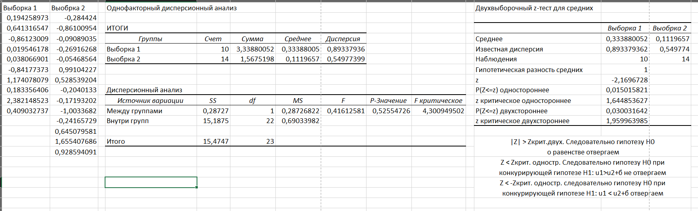

1. Были сгенерированы случайные значения нормального распределения, с помощью средств Пакета анализа получена дисперсия и математическое ожидание для каждой выборки. С помощью средства «Двухвыборочный t-тест с одинаковыми дисперсиями» проверена нулевая гипотеза.

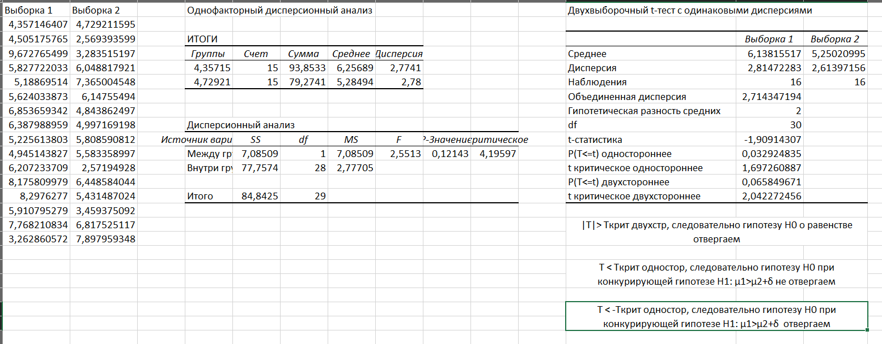

1. Были сгенерированы случайные значения нормального распределения, с помощью средств Пакета анализа получена дисперсия и математическое ожидание для каждой выборки. С помощью средства «Двухвыборочный t-тест с различными дисперсиями» проверена нулевая гипотеза.

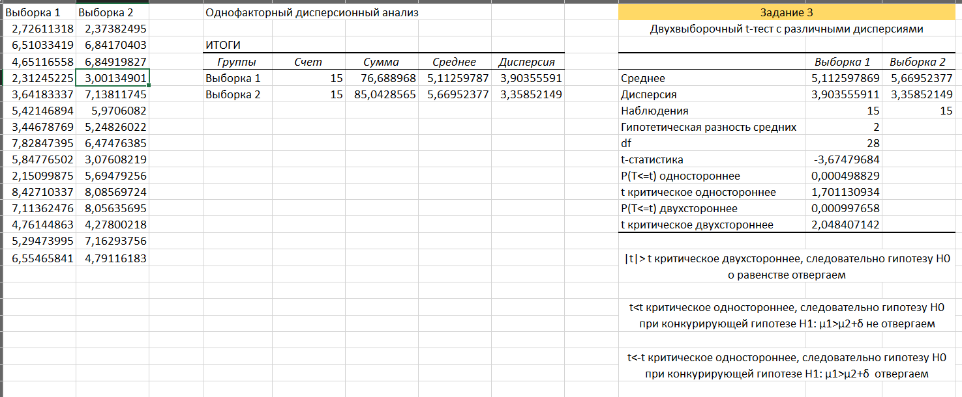

1. Были сгенерированы случайные значения нормального распределения, с помощью средств Пакета анализа получена дисперсия и математическое ожидание для каждой выборки. С помощью средства «Парный двухвыборочный t-тест для средних» проверена нулевая гипотеза.

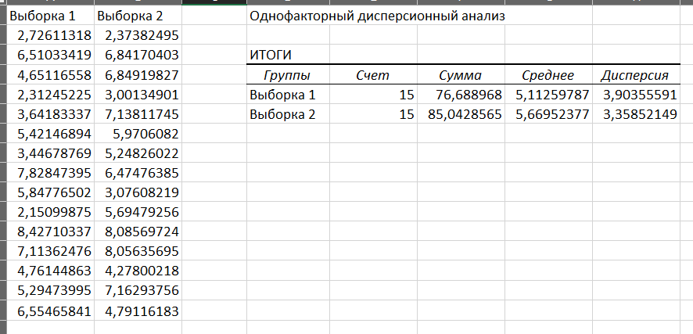 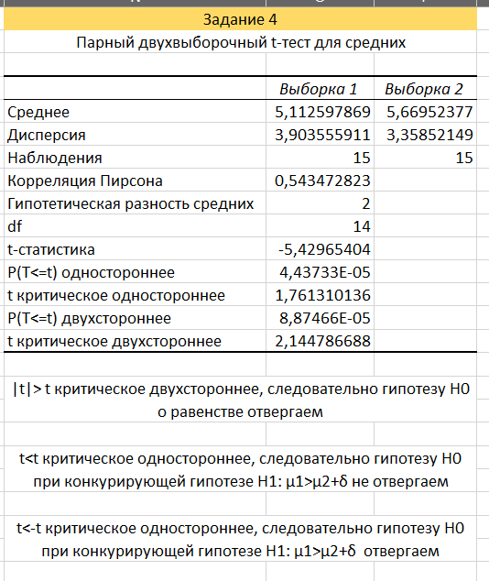

1. Были сгенерированы случайные значения нормального распределения, с помощью средств Пакета анализа получена дисперсия и математическое ожидание для каждой выборки. С помощью средства «Двухвыборочный F-тест для дисперсий» проверена нулевая гипотеза.

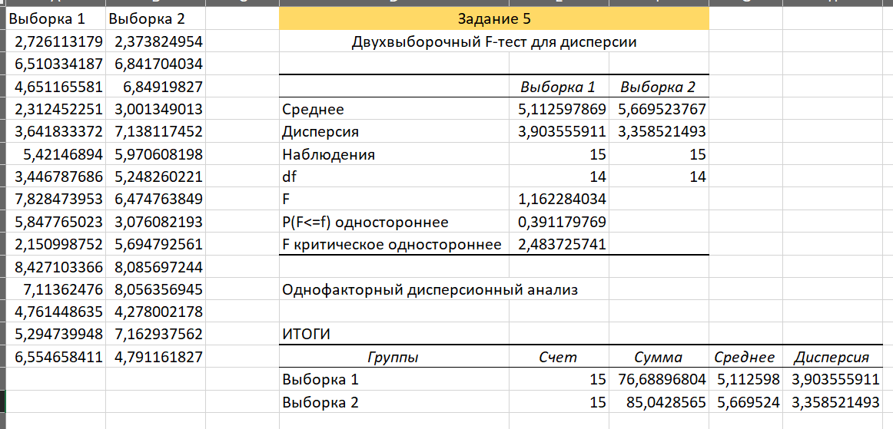

1. Были сгенерированы случайные значения нормального распределения, с помощью средств Пакета анализа получена дисперсия и математическое ожидание для каждой выборки. С помощью средства «Двухвыборочный F-тест для дисперсий» проверена нулевая гипотеза.

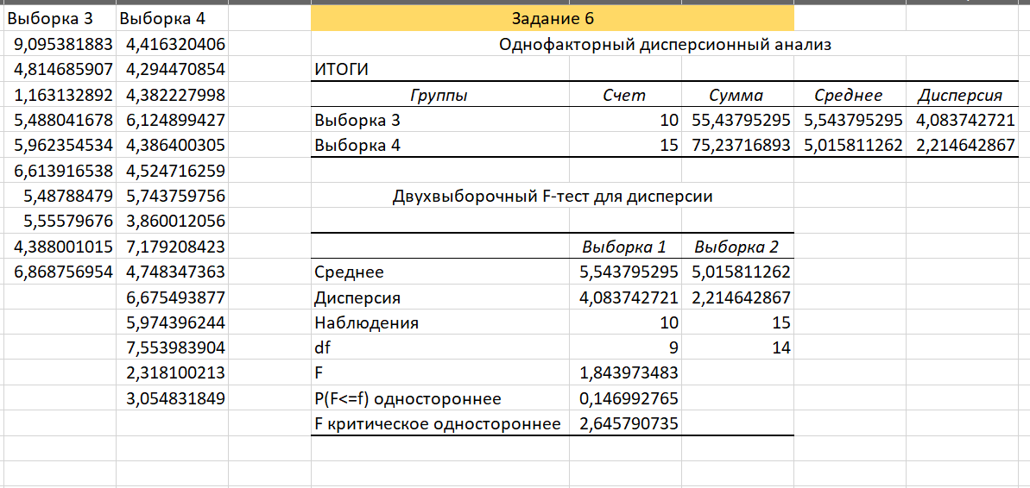

1. Сравнение результатов из заданий 5 и 6.

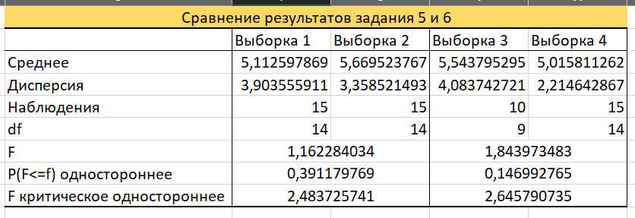

ВЫВОД

В ходе выполнения лабораторной работы освоил методы статистической проверки гипотез о равенстве математических ожиданий в Пакете анализа Microsoft Excel.